Муниципальное бюджетное учреждение дополнительного образования дом детского и юношеского туризма и экскурсий (дом туристов)

Методическая разработка тематической экскурсии
«Свято-Михайловский мужской монастырь»

Автор
педагог - организатор
МБУДО ДДиЮТиЭ(ЮТ)
В.М. Шепотько

Пгт. Нефтегорск

2021 год
В данной работе представлена методическая разработка тематической экскурсии «Свято – Михайловский мужской монастырь» в р. Адыгея;
Разработка состоит из краткого описания экскурсии, которое дает представление о цели и содержании экскурсии; технологической карты, в которой указан маршрут экскурсии, экскурсионные объекты, рассчитано время показа экскурсионных объектов, рассказа, передвижения. На основе этой разработки педагог сможет разработать свой план экскурсии, учитывая возраст детей, время года, а также подготовиться к самостоятельному проведению экскурсии.
Экскурсия предполагает организацию автобусных перевозок. Педагогу необходимо подготовить пакет документов для регистрации в ГАИ или организовать перевозку через турагенство.

Методическая разработка экскурсии
«Свято – Михайловский мужской монастырь»

3.1.1. Краткое описание
Цель экскурсии:
1)духовно-нравственное воспитание учащихся;
2)углубление знаний по истории Кубани и Адыгеи
Возраст участников: 8-11 классы
Экскурсию необходимо организовать так, чтобы во время посещения монастыря с детьми побеседовал священник, ответил на детские вопросы, рассказал о православии, а продолжит экскурсию по территории монастыря педагог. В заключение можно организовать обед в монастырской «Блинной».
Свято-Михайловский мужской монастырь находится в пос. Победа в 12 км от пос. Каменномостский республики Адыгея, на высоте 960 м над уровнем моря, на плато Мамрюк - чак.
Монастырь построен в 1877 году, основан монахами со Святой горы Афон. Основателем и благоустроителем монастыря является архимандрит Мартирий (Островый). Монастырь стал духовным, культурным и образовательным центром Закубанья. Его часто называли казачьей лаврой, потому что казаки из окрестных станиц принимали активное участие в строительстве храмов, они пожертвовали земли для хозяйственной деятельности монахов, именно они неоднократно обращались в Святейший Синод с просьбой об основании монастыря. В советское время здесь находились: госпиталь, детская исправительная колония, с 1972 года - турбаза «Романтика», в этот период были разрушены четыре из пяти храмов.
Сейчас монастырь восстанавливается и с каждым днем преображается. Построены храмы, часовня на горе Фавор, металлические лестницы на гору и в подземный монастырь, разбиты клумбы с цветами, выложены удобные дорожки.
Все экскурсанты посещают источник Святого Великомученика Пантелеймона, набирают целебной воды, поднимаются на вершину горы Физиабго (Фавор), спускаются в подземный византийский монастырь, с удовольствием обедают в монастырской Блинной
3.1.2 Вступительная часть:
1)Сообщение о теме, месте и объектах экскурсии, продолжительности, протяжённости маршрута, времени отправления и прибытия назад.
2)Инструктаж по технике безопасности на маршруте.

3.1.3 Технологическая карта экскурсии
№ | Маршрут экскурсии | Остановка | Объект показа | Время показа | Перечень подтем и основных вопросов | Организационные указания | Методические указания
1 | Пос. Нефтегорск - монастырь | Проездом | Г.Апшеронск,  Река Пшеха,  пос Краснооктябрьский,  пос. Тульский,  ВИР,  ст Абадзехская,  река Белая,  санаторий «Лесная сказка»,  кафе «Беловодье»,  пос. Каменномостский,  г. Верблюд,  пос. Победа | 2 часа | История основания г. Апшеронска, расположение, населённые пункты А. р., викторина.  Географические сведения о реке Пшехе.  Адыгея. Географическое положение, климат, лечебные природные ресурсы, туризм, история.  Краткая информация о р. Белой и населённых пунктах: пос .Тульском, ВИРе, ст. Абадзехской, пос. Каменномостском, пос Победа. | Рассказ ведется при движении автобуса | Использовать прием репортажа. Соблюдать синхронность рассказа и показа объектов
2 |  | Свято-Михайлов монастырь |  | 5мин | Правила поведения в монастыре и во время экскурсии. | Надеть, девочкам косынки, взять с собой ёмкость для воды. | Приём объяснения
3  1) | Территория монастыря | Площадка перед стендом и схемой монастыря | Стенд с литографией и схемой монастыря | 10 мин | Расположение монастыря, первоначальный вид, восстановленные, вновь построенные, разрушенные здания и храмы. | Группу вывести из автобуса, подвести и  остановиться у стенда. | Приёмы показа, объяснения.
2) |  | Площадка перед надгробной плитой из склепа основателя монастыря архимандрита Мартирия, рядом с храмом Святой Троицы. | Надгробная плита с надписью на церковно-славянском языке, склеп, церковь Святой Троицы. | 15 мин | Жизнь и служение местночтимого основателя обители архимандрита Мартирия.  История монастыря от основания до наших дней.  История полуразрушенной и восстановленной церкви Святой Троицы | Группу подвести и остановиться у надгробной плиты | Приём показа, рассказа, описания.
3) | Церковь Святой Троицы. |  | Посещение храма, молитва. | 20 мин | Поведение в храме, иконы, свечи, церковная лавка | Завести в храм, Показать канун, подсвечники, святыни, к которым можно приложиться. показать, церковную лавку, где можно заказать обедню, купить свечи и т.д.. | Приём объяснения, наблюдения
4) | Церковь Святого Архистратига Михаила. | Площадка перед храмом.  По желанию посещение храма. | Церковь Святого Архистратига Михаила, церковь Преподобного Александра - игумена обители Неусыпающих, часовня Св. Александра Невского. Площадка, где раньше был Свято-Успенский храм. Гостиница для паломников, братские кельи.  Школа. | 15 мин | История перечисленныххрамов, зданий от основания до наших дней. Трудовая и молитвенная жизнь монастыря. | Подвести группу к площадке. | Приём описания, показа, наблюдения.
5) |  | Площадка перед памятником Велик Кн. Михаилу Александровичу | Памятник Великому Князю Михаилу Ал., фундамент монастырской больницы, постройки хоздвора | 10 мин | Великий Князь - покровитель и первый паломник монастыря. Хозяйственное устройство первой обители. | Подвести группу к площадке. | Приём описания, самостоятельного изучения.
6) | Источник Святого Великомученика и Целителя Пантелеймона. | Перед старой гостиницей для паломников, в старой липовой аллее. | Здание гостиницы, монастырское кладбище, липовая аллея, монастырский сад. | 30 мин | Паломничество и паломники в монастыре, устройство странноприимного дома, монастырские сады и липовые аллеи первой обители. | Организованно, не растягивая группу, подвести к бывшему странноприимному дому и далее к источнику | Приём показа
7) |  | Источник Святого Великомученика и Целителя Пантелеймона | Источник, купель. | 15мин | Рассказ об источнике, его целебных свойствах, молитва. | Остановка, отдых. Можно набрать воды. | Приём объяснения, рассказа.
8) | Подъём на гору Фавор (Физиабго). | Площадка на вершине горы | Фундамент церкви Преображения. Панорама Главного Кавказского хребта, хр Бугунчук, пос Победы, х Весёлого, плато Мамрук-чак, монастыря. | 30-40 мин | История церкви от начала до наших дней, византийского храма на г. Острах и подземного монастыря. Панорама горных вершин. Хутор Монастырский - хутор Победа. Легенда о г. Физиабго. | Расположить группу на безопасном расстоянии от края вершины. Объяснить технику подъёма и спуска с горы, напомнить о правилах безопасности. | Приём описания, самостоятельного наблюдения, показа
3 | Подземный монастырь | Площадка перед входом в подземелье. |  | 40 мин | Экскурию проводит местный экскурсовод.
2  9) | Возвращение по прямой дороге к автобусу | Площадка перед Братской могилой. | Памятник раненым воинам, замученным фашистами | 30 мин | Госпиталь на территории обители во время Великой Отечественной войны. Зверства фашистов. | Подвести группу и расположить у памятника. | Приём рассказа
4 | Отдых. Обед. |  | Монастырская трапезная или блинная | 20-30мин

3.1.4 Заключительная часть:
1)Посадка в автобус;
2)Подведение итогов;
3)Информация о других экскурсиях в этом монастыре и в Адыгее.

Список рекомендуемых источников:
Дореволюционные издания по истории Кубани http://kubangenealogy.ucoz.ru/index/0-9
И.В.Бормотов. В боях под Майкопом http://pobeda.mggtk.ru/info/memuary/bormotov-ivan.pdf
И.В.Бормотов .В краю легенд и преданий. http://mountaindreams.ru/download/b/bormotov_iv_v_kraiy_legend_i_predaniiy_2012.pdf
С.П.Лозовой. Лагонакское нагорье.http://www.bibliotekar.ru/2-9-36-lagonakskoe-nagorie/
Официальный сайт Госавтоинспекции Краснодарского края. https://гибдд.рф/r/23

Материалы к экскурсии «Свято – Михайловский монастырь»
1 Литографии Свято-Михайловского монастыря.19 век
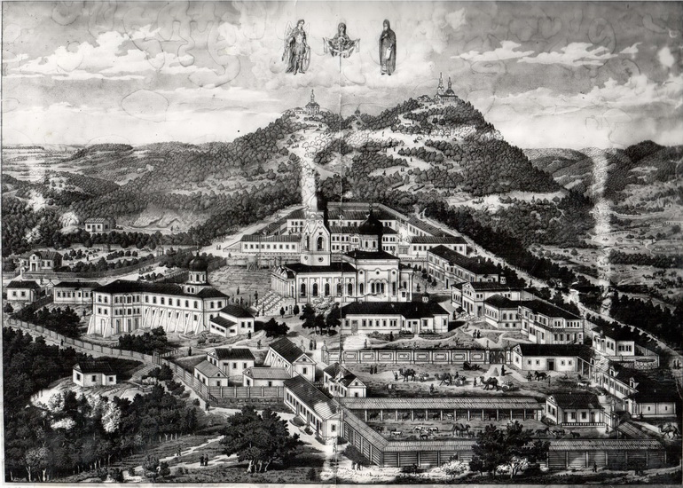
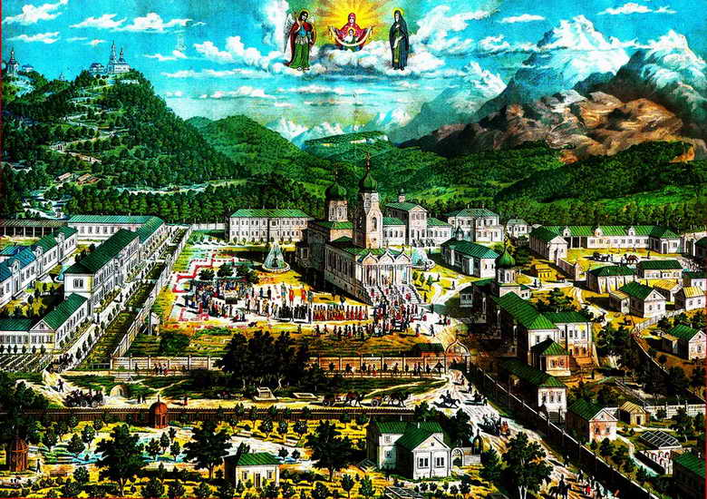

2. Братия первого монастыря
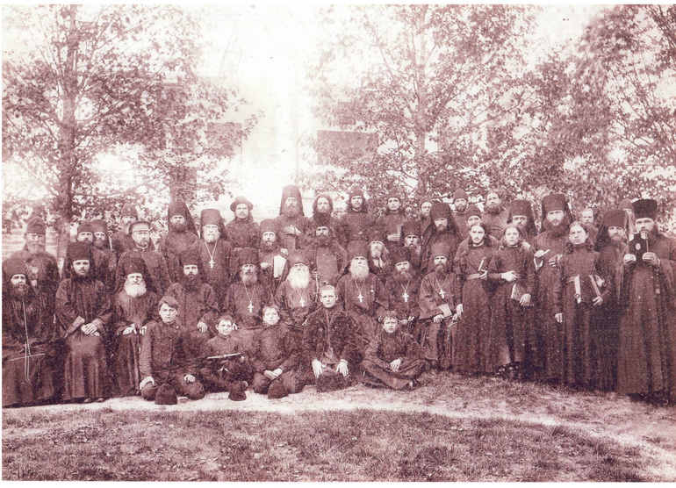
Фотографии. Экскурсия в монастырь
